**Zadanie nr 2 – Kwantyzacja**

# **Inteligentna Analiza Danych**

Przemysław Zdrzalik 224466

Karol Domański 224285

12.05.2020

# **Cel Zadania**

Celem zadania była implementacja:

* Algorytmu k-średnich
* Samoorganizującej się sieci neuronowej

Korzystając z tych implementacji należało dokonać kwantyzacji przestrzeni oraz kompresji obrazu.

# **Wstęp Teoretyczny**

* Algorytm k-średnich

Algorytm k-średnich to iteracyjny algorytm należący do grupy algorytmów analizy skupień. Skupienia to grupy obiektów podobnych. Przy pomocy algorytmu k-średnich tworzy się k różnych możliwie odmiennych skupień. Polega on na przenoszeniu obiektów ze skupienia do skupienia tak długo, aż zostaną zoptymalizowane zmienności wewnątrz skupień oraz pomiędzy skupieniami. W naszym przypadku algorytm działa do momentu gdy nie dochodzi już do zmian w uzyskanych skupieniach. W celu przyporządkowania obiektu do skupienia wykorzystujemy euklidesowa miarę odległości między punktami.

* Algorytm Kohonena

Jeden z dwu wykorzystanych przez nas do implementacji Samoorganizującej się sieci neuronowej algorytmów. Sieci Kohonena stanowią synonim całej grupy sieci, w których uczenie odbywa się metodą samoorganizującą typu konkurencyjnego. Polega ona na podawaniu na wejścia sieci sygnałów, a następnie wybraniu w drodze konkurencji zwycięskiego neuronu, który najlepiej odpowiada wektorowi wejściowemu. Dokładny schemat konkurencji i późniejszej modyfikacji wag synaptycznych może mieć różną postać. W naszych implementacjach wykorzystujemy dwie metody modyfikacji wag - z wykorzystaniem gaussowskiej funkcji sąsiedztwa oraz klasyczną wersję algorytmu Kohonena zakładająca modyfikację wag jedynie neuronu zwycięskiego oraz oddalonych od niego o promień sąsiedztwa neuronów.

* Algorytm Gazu Neronowego

Drugi z dwu wykorzystanych przez nas do implementacji Samoorganizującej się sieci neuronowej algorytmów. Algorytm Gazu Neuronowego działa na bardzo podobnej zasadzie co algorytm Kohonena, z tym że zmiana wag neuronów odbywa się na podstawie miejsca w rankingu odległości neuronu od wektora danych wejściowych.

# **Eksperymenty i Wyniki**

# Eksperyment nr 1

Pierwszy wykonany przez nas eksperyment polegał na sprawdzenie ilości neuronów dla algorytmów gazu neuronowego i Kohonena na błąd kwantyzacji .

Wszystkie próby wykonywane były na punktach testowych podanych dla zadania i wykonywaliśmy jedną epokę.

Wykorzystane parametry nauki:

* + Dla każdej metody współczynnik nauki = 0.6
  + Minimalny potencjał równy 0.75
  + Dla Klasycznej metody Kohonena promień sąsiedztwa = 0.5
  + Dla Metody Kohonena w wariancie gaussa promień sąsiedztwa = 0.05
  + Dla Metody Gazu Neuronowego promień sąsiedztwa = 1.5
  + Wszystkie metody testowaliśmy dla seedu losowego generatora liczb równego 0

Tabela 1: Błąd kwantyzacji dla różnych liczb neuronów w metodach SOM

|  |  |  |  |
| --- | --- | --- | --- |
| Liczba Neuronów | Klasyczna Metoda Kohonena | Metoda Kohonena w wariancie Gaussa | Metoda Gazu Neuronowego |
| 10 | 5.746 | 5.746 | 5.697 |
| 25 | 1.646 | 1.636 | 1.760 |
| 100 | 0.310 | 0.316 | 0.284 |
| 300 | 0.105 | 0.106 | 0.090 |
| 1000 | 0.057 | 0.062 | 0.045 |

Z tabelki odczytujemy, że zwiększenie liczby neuronów jest wprost proporcjonalne do spadku błędu kwantyzacji, oraz że różnice w otrzymanym błędzie pomiędzy metodami nie są wielkie.

Potwierdza to nasza subiektywna ocena otrzymanych animacji przedstawiających przebieg nauki.

# **Eksperyment nr 2.**

W kolejnym eksperymencie sprawdzamy wpływ parametrów nauki na wynik sieci z wykorzystaniem algorytmu gazu neuronowego.

Wykorzystujemy liczbę neuronów = 300, gdyż w poprzednim eksperymencie otrzymaliśmy dla niej najlepsze wyniki.

Zaczynamy od współczynnika alfa = 0.5 i promienia sąsiedztwa = 0.01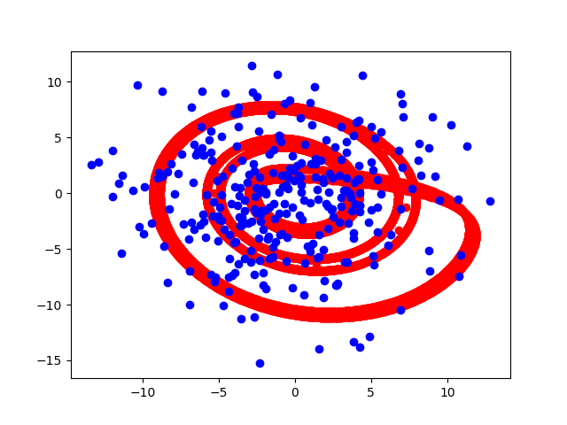

Rysunek 1: Sieć przed procesem nauki, kolor czerwony – dane wejściowe, kolor niebieski - neurony

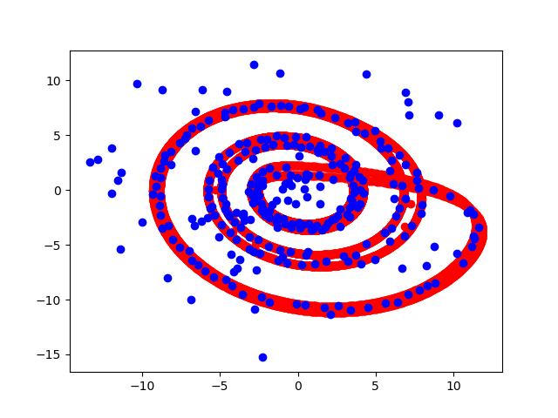

Rysunek 2 Sieć po procesie nauki, kolor czerwony – dane wejściowe, kolor niebieski – neurony, błąd kwantyzacji 0.112

Ponawiamy test dla współczynnika alfa = 0.5 i promienia sąsiedztwa = 2

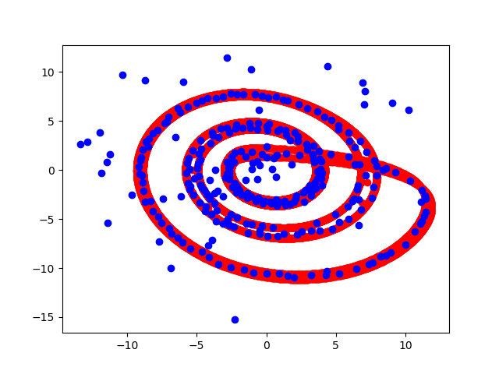

Rysunek 3: Subiektywnie nie zauważamy dużej różnicy w nauce sieci. Również błąd dla nauczonej sieci nie różni się wiele.

# **Eksperyment nr. 3.**

Dalej prowadzimy test Dla Gazu Neuronowego, tym razem badając wpływ parametru alfa. Używamy promienia sąsiedztwa = 2, bo dla takiego w poprzednim eksperymencie uzyskaliśmy najlepszy wynik.

Zaczynamy od niskiego współczynniku nauki równego 0.1

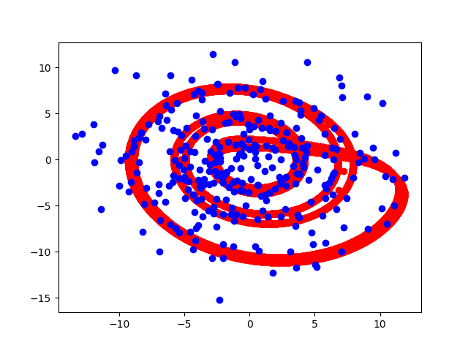

Rysunek 4: Sieć po procesie nauki, kolor czerwony – dane wejściowe, kolor niebieski – neurony, błąd kwantyzacji 0.220

Jak widzimy proces nauki się nie skończył. Zwiększamy liczbę epok do 3.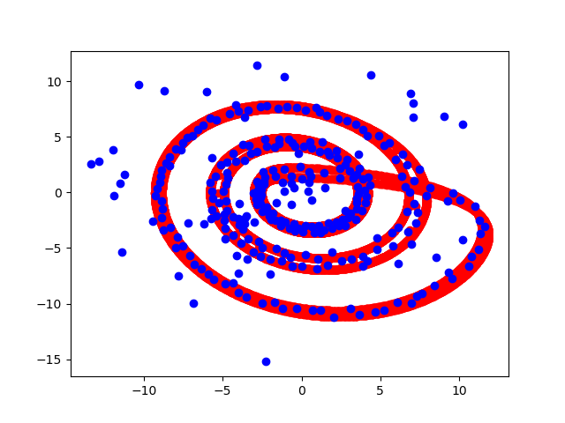

Rysunek 5: Sieć po procesie nauki, kolor czerwony – dane wejściowe, kolor niebieski – neurony, błąd kwantyzacji 0.104

Wnioskujemy że niski współczynnik nauki spowalnia tok nauki ale przy wystarczająco dużej liczbie epok proces nauki mimo wszystko się zakończy.

# **Eksperyment nr 4.**

Badamy wpływ parametrów nauki na wynik sieci z wykorzystaniem algorytmu Kohonena. Wykorzystujemy liczbę neuronów = 50.

Zaczynamy od współczynnika alfa = 0.5 i promienia sąsiedztwa = 0.05 dla gaussowskiej funkcji sąsiedztwa.

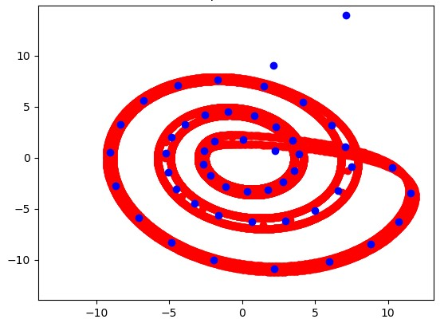Rysunek 6: Sieć po procesie nauki, kolor czerwony – dane wejściowe, kolor niebieski – neurony, błąd kwantyzacji 0.625

Następnie zmieniamy promień sąsiedztwa na równy 2.

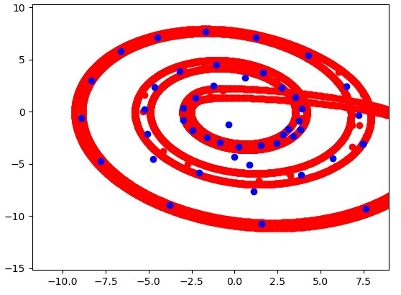

Rysunek 7: Sieć po procesie nauki, kolor czerwony – dane wejściowe, kolor niebieski – neurony, błąd kwantyzacji 1.031

Powtarzamy powyższe próby dla klasycznego algorytmu Kohonena. W pierwszym przypadku współczynnik alfa = 0.5 i promieni sąsiedztwa = 0.5.

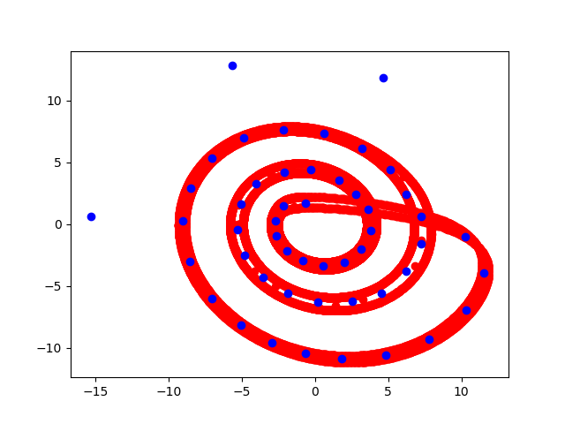

Rysunek 8: Sieć po procesie nauki, błąd kwantyzacji = 0.597

Przyjmujemy promień sąsiedztwa równy 2.

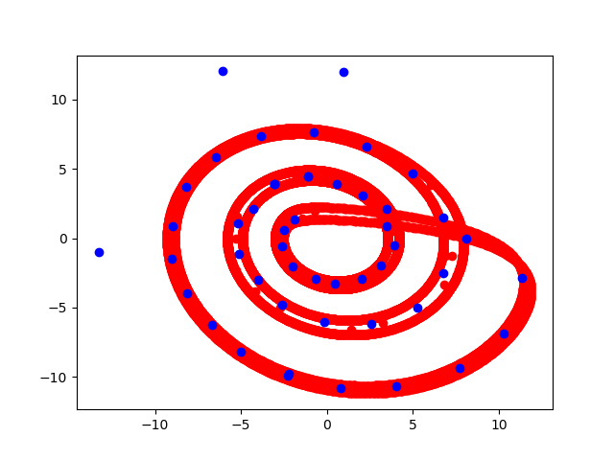

Rysunek 9: Sieć po nauce, błąd kwantyzacji = 0.748

Następnie badamy wpływ współczynnika alfa. Promień sąsiedztwa przyjmujemy równy 0.5 dla poniższych prób, a liczbę neuronów zmieniamy na 100.

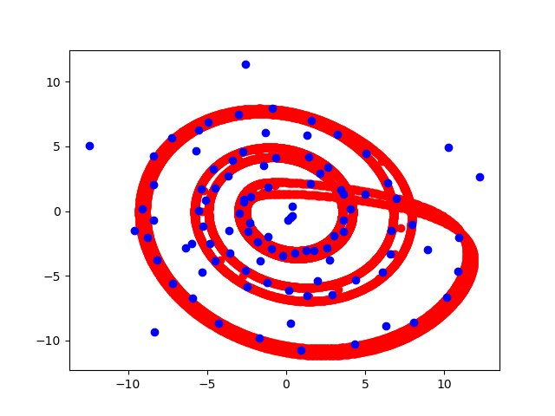

Rysunek 10: Sieć po nauce, błąd kwantyzacji = 0.5

Stwierdzamy że proces nauki się jeszcze nie skończył, zwiększamy liczbę epok do 4.

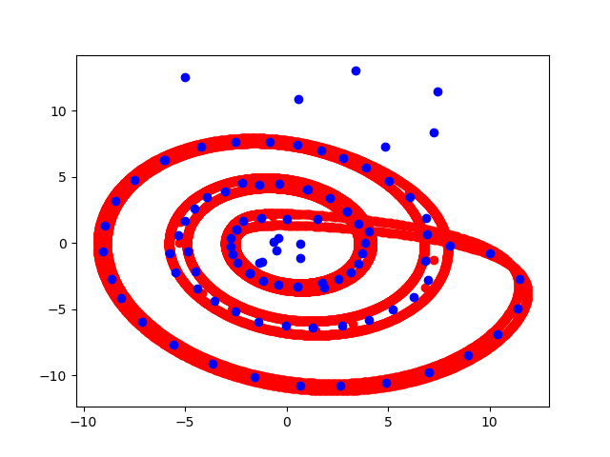

Rysunek 11: Sieć po nauce, błąd kwantyzacji = 0.314

Zwiększenie liczby epok sprawiło że nauka sieci się powiodła i skończyła.

Następnie testujemy bardzo duży współczynnik nauki = 1.5.

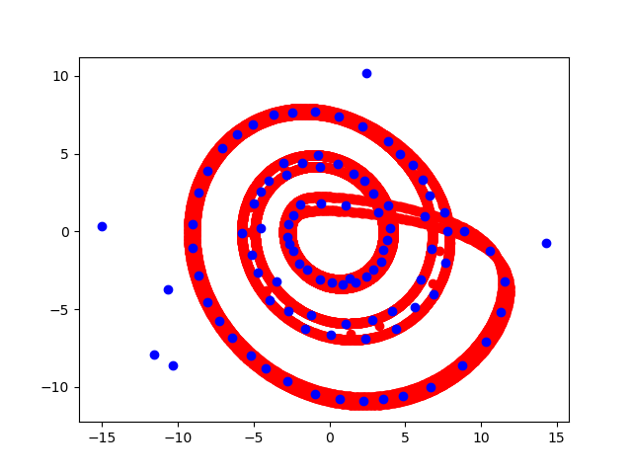

Rysunek 12: Sieć po nauce, błąd kwantyzacji = 0.264

Ustawienie bardzo dużego współczynnika nauki nie powoduje zauważalnych problemów z nauką a wręcz poprawia proces.

# Eksperyment nr 5.

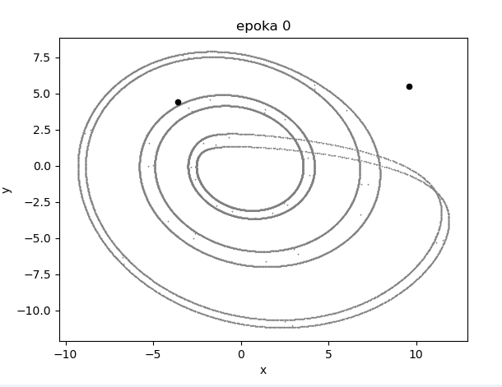Eksperyment prowadzimy dla metody k-średnich. Sprawdzamy wpływ ilości skupisk na wartość błędu kwantyzacji. Wszystkie próby wykonywane były dla jednakowej ilości epok równej 14. Początkowego rozmieszczenia centroidów dokonujemy w sposób losowy. Do obliczenia odległości obiektów do centroidów używamy odległości euklidesowej.

Rysunek 13: Obrazek przedstawiająca działanie algorytmu k-średnich dla dwóch skupień przed nauką.

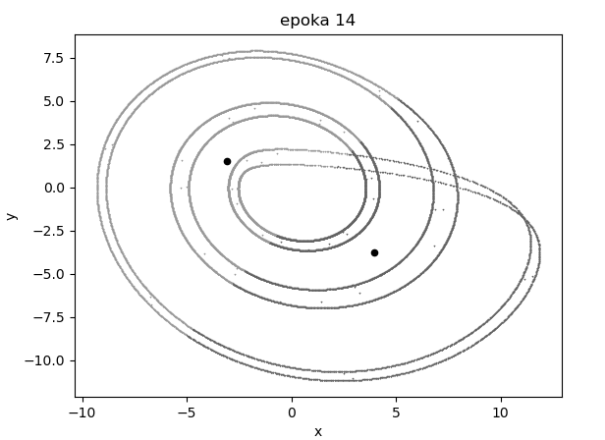

Rysunek 14: Obrazek przedstawiająca działanie algorytmu k-średnich dla dwóch skupień po procesie nauki.

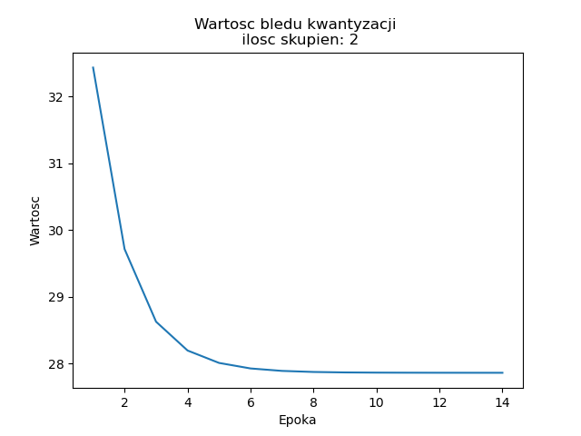

Rysunek 15: Wykres zależności wartości błędu kwantyzacji od liczby epok dla dwóch skupień.

Na potrzeby sprawozdania zatrzymujemy działanie algorytmu po przejściu danej liczby epok a nie przez warunek stopu, by lepiej zaobrazować różnicę pomiędzy kolejnymi liczbami centroidów.

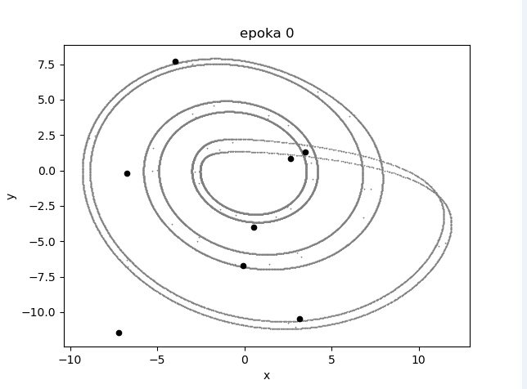

Rysunek 16: Obrazek przedstawiający działanie algorytmu k-średnich dla ośmiu skupień. Stan przed nauką.

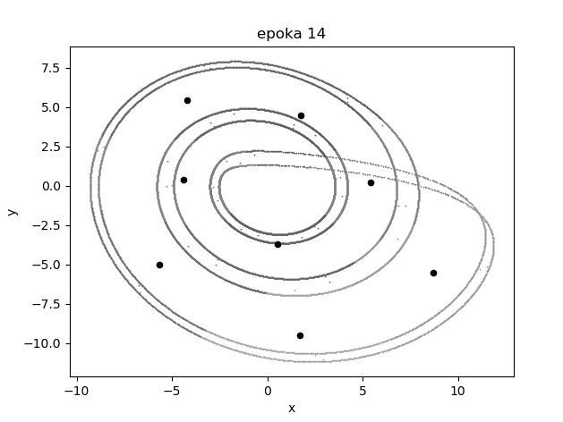

Rysunek 17: Obrazek przedstawiający działanie algorytmu k-średnich dla ośmiu skupień. Stan po nauce.

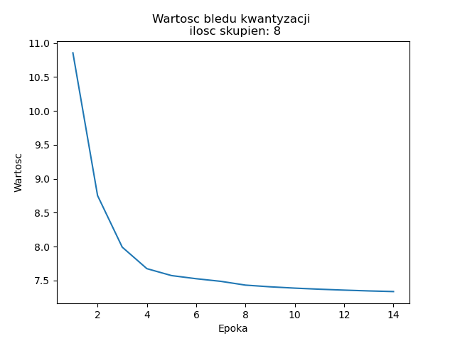

Z powyższych przykładów zauważamy że błąd kwantyzacji spada wraz z postępami epok, jednak dla każdej kolejnej epoki jest to coraz mniejszy spadek, co dowodzi temu że powinien być wykorzystywany warunek stopu. Zauważamy również że zwiększenie liczby skupień ma bardzo duży wpływ na błąd kwantyzacji.

# Eksperyment nr 6.

W tym eksperymencie porównujemy kwantyzacje obrazu dla 9 i 16 neuronów. Przy procesie kwantyzacji korzystamy z metody gazu neuronowego i wyznaczonych przez nas w poprzednich eksperymentach wartościach współczynnika nauki = 0.5 i promieniu sąsiedztwa = 2.

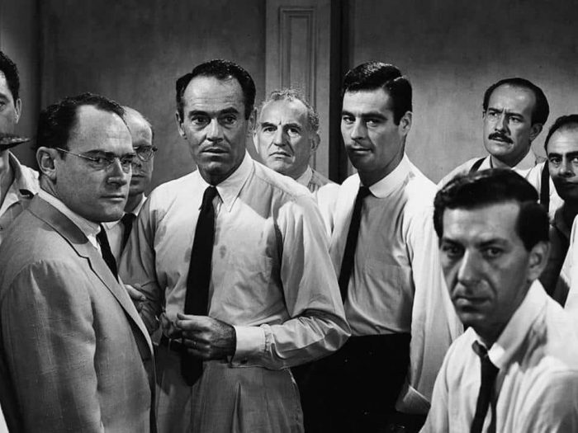

Rysunek 20: Oryginalny obrazek

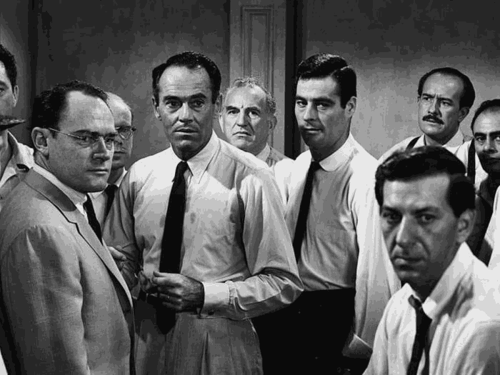

Rysunek 21: Obrazek kompresowany dla 16 neuronów, błąd kwantyzacji = ~50

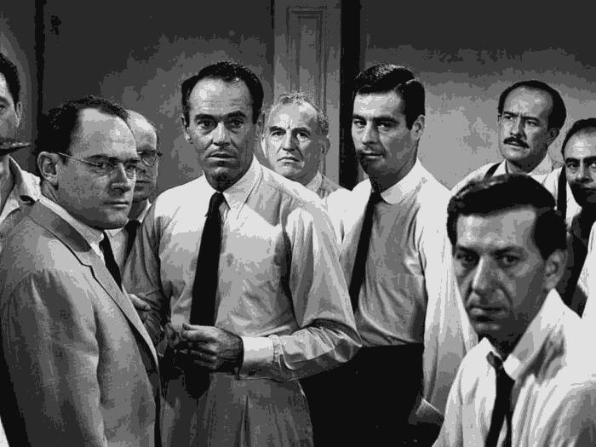

Rysunek 22: Obrazek kompresowany dla 9 neuronów, błąd kwantyzacji ~ 156

Kwantyzacja obrazka czarno białego przebiega dosyć wiernie. Błąd kwantyzacji dla 16 neuronów równy ~ 50 można uznać za zadowalająco mały, a subiektywna ocena obrazka według nas jest ‘dobra’, różnica pomiędzy obrazkiem przed i po kompresji nie jest bardzo duża.



Rysunek 23:Oryginalny obrazek



Rysunek 24: Obrazek kwantyzowany dla 9 neuronów, błąd kwantyzacji = ~876



Rysunek 25: Obrazek kwantyzowany dla 16 neuronów, błąd kwantyzacji = ~ 452

Kwantyzacja obrazku kolorowego przebiegła zauważalnie gorzej niż czarno-białego, błędy kwantyzacji okazały się prawie 10 razy większe a subiektywna ocena obrazka pozostawia wiele do życzenia.

# **Wnioski**

* Kwantyzacja obrazu czarno-białego prowadzi do dużo wierniejszego odwzorowania niż obrazu kolorowego. Jest to związane najprawdopodobniej z liczbą kolorów, które są kwantyzowane, dla obrazka kolorowego jest ich dużo więcej.
* Zwiększenie potencjału powoduje spadek ilości martwych neuronów, nie wpływając znacząco na błąd kwantyzacji.
* W przypadku metody k-średnich dobór liczby skupień oraz współrzędnych ich środków ma duży wpływ na uzyskane rezultaty.
* Różne wartości początkowe prowadzą do różnych wyników. (algorytm k-średnich)
* Zmiana współczynniku nauki nie powoduje dużej różnicy w jakości procesu, jednak zbyt małe jej wartości powodują że potrzeba więcej czasu(epok) aby proces nauki się zakończył z zadowalającym rezultatem.
* Promień sąsiedztwa ma duży wpływ na metodę Kohonena, mały na metodę gazu neuronowego.
* Zwiększenie liczby neuronów w zauważalny sposób wpływa na spadek błędu kwantyzacji lecz powoduje duży wzrost czasu wykonywania algorytmu.
* Liczba martwych neuronów jest proporcjonalnie zauważalnie większa dla większej liczby neuronów.
* Wybór algorytmu kwantyzacji nie wpływa zauważalnie na jej jakość.
* Najważniejszym czynnikiem wpływającym na jakość kwantyzacji jest poprawne dodanie

# **Bibliografia**

[[1] Bartłomiej Stasiak - Inteligentna analiza danych Modele neuronów i sieci neuronowych Algorytmy adaptacji.](https://ftims.edu.p.lodz.pl/pluginfile.php/138435/mod_resource/content/1/6.pdf)